Linux 的启动流程
http://www.ruanyifeng.com/blog/2013/08/linux_boot_process.html

半年前，我写了《计算机是如何启动的？》，探讨BIOS和主引导记录的作用。

那篇文章不涉及操作系统，只与主板的板载程序有关。今天，我想接着往下写，探讨操作系统接管硬件以后发生的事情，也就是操作系统的启动流程。
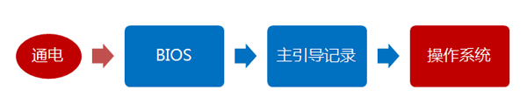

这个部分比较有意思。因为在BIOS阶段，计算机的行为基本上被写死了，程序员可以做的事情并不多；但是，一旦进入操作系统，程序员几乎可以定制所有方面。所以，这个部分与程序员的关系更密切。
我主要关心的是Linux操作系统，它是目前服务器端的主流操作系统。下面的内容针对的是Debian发行版，因为我对其他发行版不够熟悉。

第一步、加载内核

操作系统接管硬件以后，首先读入 /boot 目录下的内核文件。

以我的电脑为例，/boot 目录下面大概是这样一些文件：
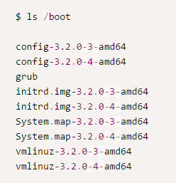

第二步、启动初始化进程

内核文件加载以后，就开始运行第一个程序 /sbin/init，它的作用是初始化系统环境。

由于init是第一个运行的程序，它的进程编号（pid）就是1。其他所有进程都从它衍生，都是它的子进程。

第三步、确定运行级别

许多程序需要开机启动。它们在Windows叫做"服务"（service），在Linux就叫做"守护进程"（daemon）。

init进程的一大任务，就是去运行这些开机启动的程序。但是，不同的场合需要启动不同的程序，比如用作服务器时，需要启动Apache，用作桌面就不需要。Linux允许为不同的场合，分配不同的开机启动程序，这就叫做"运行级别"（runlevel）。也就是说，启动时根据"运行级别"，确定要运行哪些程序。

Linux预置七种运行级别（0-6）。一般来说，0是关机，1是单用户模式（也就是维护模式），6是重启。运行级别2-5，各个发行版不太一样，对于Debian来说，都是同样的多用户模式（也就是正常模式）。

init进程首先读取文件 /etc/inittab，它是运行级别的设置文件。如果你打开它，可以看到第一行是这样的：
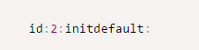
initdefault的值是2，表明系统启动时的运行级别为2。如果需要指定其他级别，可以手动修改这个值。

那么，运行级别2有些什么程序呢，系统怎么知道每个级别应该加载哪些程序呢？......回答是每个运行级别在/etc目录下面，都有一个对应的子目录，指定要加载的程序。
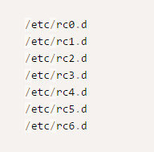

上面目录名中的"rc"，表示run command（运行程序），最后的d表示directory（目录）。下面让我们看看 /etc/rc2.d 目录中到底指定了哪些程序。
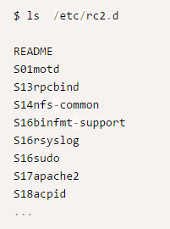

可以看到，除了第一个文件README以外，其他文件名都是"字母S+两位数字+程序名"的形式。字母S表示Start，也就是启动的意思（启动脚本的运行参数为start），如果这个位置是字母K，就代表Kill（关闭），即如果从其他运行级别切换过来，需要关闭的程序（启动脚本的运行参数为stop）。后面的两位数字表示处理顺序，数字越小越早处理，所以第一个启动的程序是motd，然后是rpcbing、nfs......数字相同时，则按照程序名的字母顺序启动，所以rsyslog会先于sudo启动。

这个目录里的所有文件（除了README），就是启动时要加载的程序。如果想增加或删除某些程序，不建议手动修改 /etc/rcN.d 目录，最好是用一些专门命令进行管理（参考这里http://www.debianadmin.com/manage-linux-init-or-startup-scripts.html和这里http://www.debianadmin.com/remove-unwanted-startup-files-or-services-in-debian.html）。

第四步、加载开机启动程序

前面提到，七种预设的"运行级别"各自有一个目录，存放需要开机启动的程序。不难想到，如果多个"运行级别"需要启动同一个程序，那么这个程序的启动脚本，就会在每一个目录里都有一个拷贝。这样会造成管理上的困扰：如果要修改启动脚本，岂不是每个目录都要改一遍？

Linux的解决办法，就是七个 /etc/rcN.d 目录里列出的程序，都设为链接文件，指向另外一个目录 /etc/init.d ，真正的启动脚本都统一放在这个目录中。init进程逐一加载开机启动程序，其实就是运行这个目录里的启动脚本。
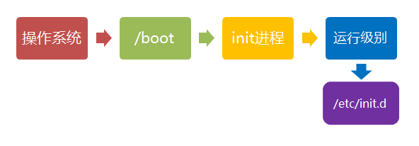
下面就是链接文件真正的指向。
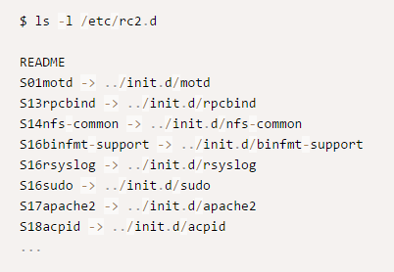

这样做的另一个好处，就是如果你要手动关闭或重启某个进程，直接到目录 /etc/init.d 中寻找启动脚本即可。比如，我要重启Apache服务器，就运行下面的命令：
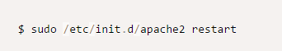
/etc/init.d 这个目录名最后一个字母d，是directory的意思，表示这是一个目录，用来与程序 /etc/init 区分。

第五步、用户登录

开机启动程序加载完毕以后，就要让用户登录了。
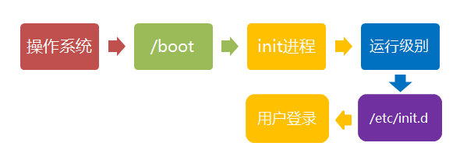
一般来说，用户的登录方式有三种：
（1）命令行登录
（2）ssh登录
（3）图形界面登录

这三种情况，都有自己的方式对用户进行认证。

（1）命令行登录：init进程调用getty程序（意为get teletype），让用户输入用户名和密码。输入完成后，再调用login程序，核对密码（Debian还会再多运行一个身份核对程序/etc/pam.d/login）。如果密码正确，就从文件 /etc/passwd 读取该用户指定的shell，然后启动这个shell。

（2）ssh登录：这时系统调用sshd程序（Debian还会再运行/etc/pam.d/ssh ），取代getty和login，然后启动shell。

（3）图形界面登录：init进程调用显示管理器，Gnome图形界面对应的显示管理器为gdm（GNOME Display Manager），然后用户输入用户名和密码。如果密码正确，就读取/etc/gdm3/Xsession，启动用户的会话。

第六步、进入 login shell

所谓shell，简单说就是命令行界面，让用户可以直接与操作系统对话。用户登录时打开的shell，就叫做login shell。
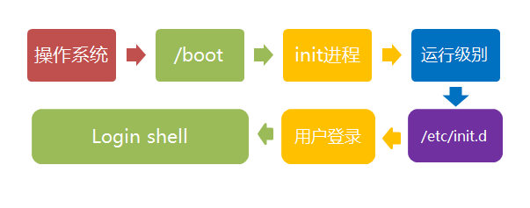
Debian默认的shell是Bash，它会读入一系列的配置文件。上一步的三种情况，在这一步的处理，也存在差异。

（1）命令行登录：首先读入 /etc/profile，这是对所有用户都有效的配置；然后依次寻找下面三个文件，这是针对当前用户的配置。
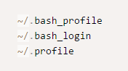
需要注意的是，这三个文件只要有一个存在，就不再读入后面的文件了。比如，要是 ~/.bash_profile 存在，就不会再读入后面两个文件了。

（2）ssh登录：与第一种情况完全相同。

（3）图形界面登录：只加载 /etc/profile 和 ~/.profile。也就是说，~/.bash_profile 不管有没有，都不会运行。

第七步，打开 non-login shell

老实说，上一步完成以后，Linux的启动过程就算结束了，用户已经可以看到命令行提示符或者图形界面了。但是，为了内容的完整，必须再介绍一下这一步。

用户进入操作系统以后，常常会再手动开启一个shell。这个shell就叫做 non-login shell，意思是它不同于登录时出现的那个shell，不读取/etc/profile和.profile等配置文件。
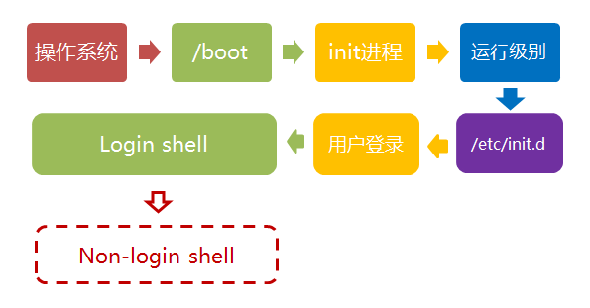

non-login shell的重要性，不仅在于它是用户最常接触的那个shell，还在于它会读入用户自己的bash配置文件 ~/.bashrc。大多数时候，我们对于bash的定制，都是写在这个文件里面的。

你也许会问，要是不进入 non-login shell，岂不是.bashrc就不会运行了，因此bash 也就不能完成定制了？事实上，Debian已经考虑到这个问题了，请打开文件 ~/.profile，可以看到下面的代码：
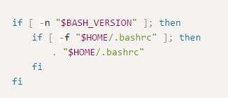

上面代码先判断变量 $BASH_VERSION 是否有值，然后判断主目录下是否存在 .bashrc 文件，如果存在就运行该文件。第三行开头的那个点，是source命令的简写形式，表示运行某个文件，写成"source ~/.bashrc"也是可以的。

因此，只要运行～/.profile文件，～/.bashrc文件就会连带运行。但是上一节的第一种情况提到过，如果存在～/.bash_profile文件，那么有可能不会运行～/.profile文件。解决这个问题很简单，把下面代码写入.bash_profile就行了。

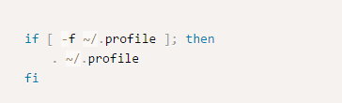

这样一来，不管是哪种情况，.bashrc都会执行，用户的设置可以放心地都写入这个文件了。
Bash的设置之所以如此繁琐，是由于历史原因造成的。早期的时候，计算机运行速度很慢，载入配置文件需要很长时间，Bash的作者只好把配置文件分成了几个部分，阶段性载入。系统的通用设置放在 /etc/profile，用户个人的、需要被所有子进程继承的设置放在.profile，不需要被继承的设置放在.bashrc。

顺便提一下，除了Linux以外， Mac OS X 使用的shell也是Bash。但是，它只加载.bash_profile，然后在.bash_profile里面调用.bashrc。而且，不管是ssh登录，还是在图形界面里启动shell窗口，都是如此。

